Rakennetaan keppihevosia
Teksti Hyper potionz ja erottaja ja teppo
Kuvat erottaja ja teppo!
Keppihevosilla ratsastetaan! Laukataan ja hoidetaan. Keppihevosia on kivaa rakentaa kertoo kampaaja:)
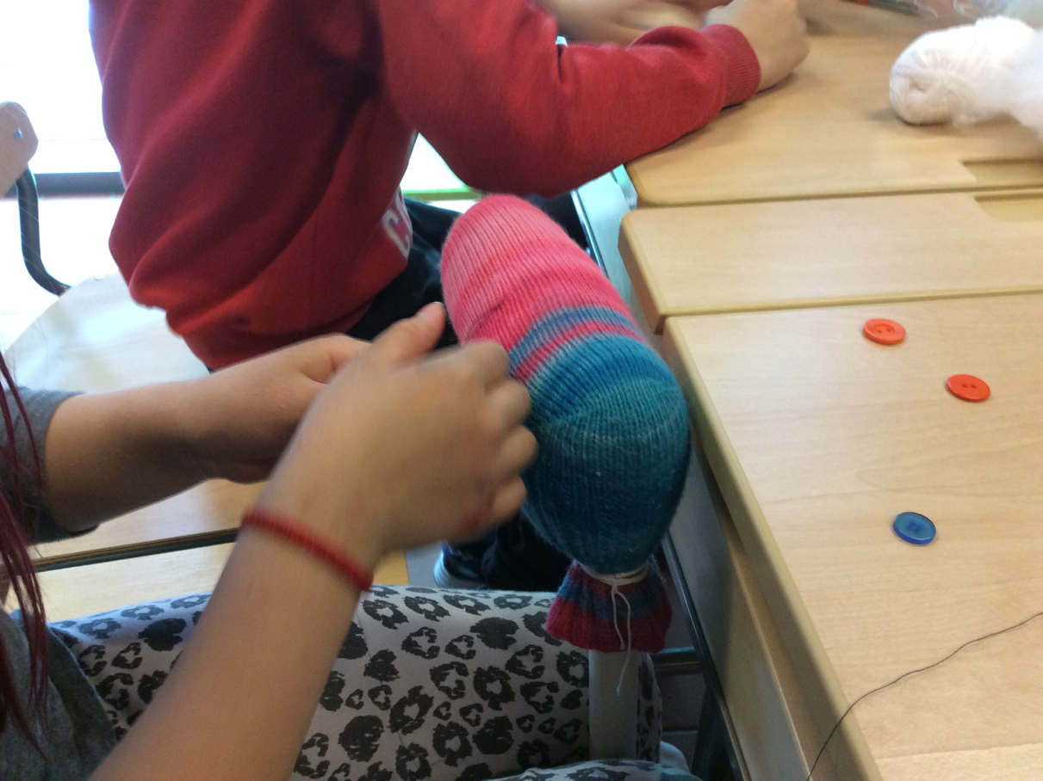

 | Sarakeotsikko | Sarakeotsikko
Riviotsikko | Teksti | 123.45
Riviotsikko | Teksti | 123.45

